# 輸入畫面：

1. 功能

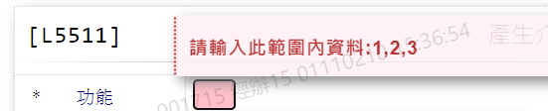

1. 工作年月

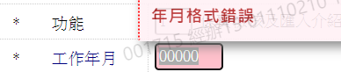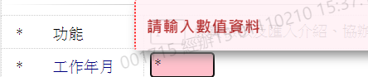

1. 檢核年月

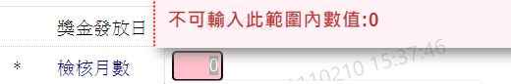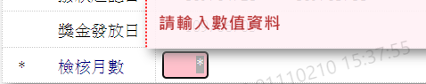

1. 輸出畫面
   1. 保費檢核、及匯入介紹、協辦獎金發放資料

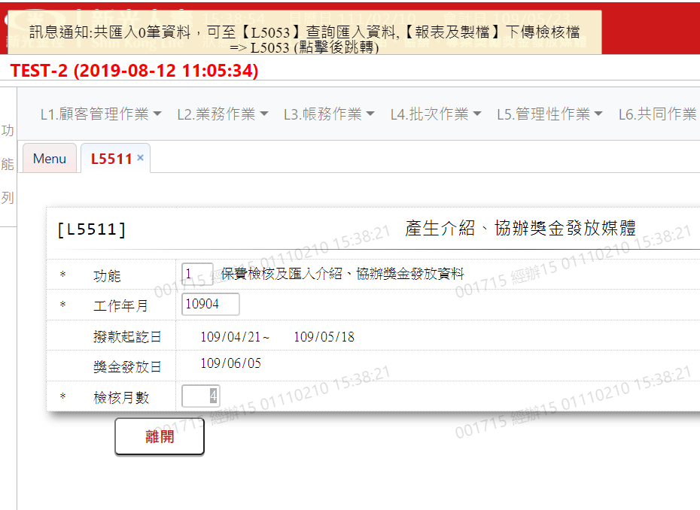

* 1. 產生介紹、協辦獎金媒體檔

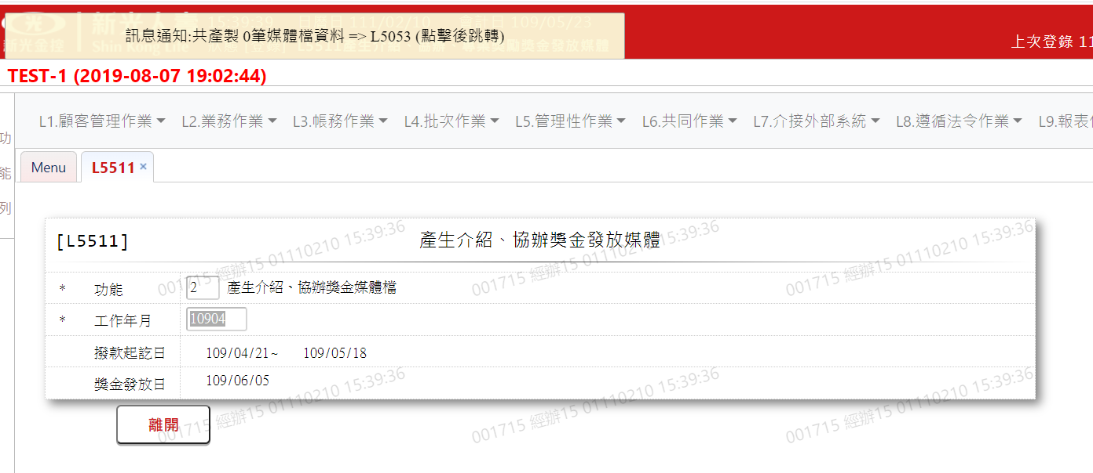

* 1. 取消介紹、協辦獎金媒體檔

